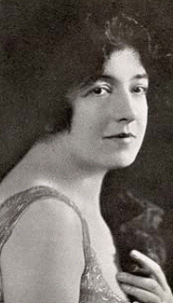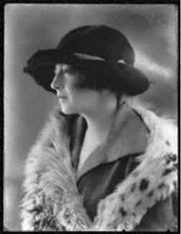
Nació el 16 de mayo de 1879 en Ixelles , en Bruselas.
Su padre fue un violinista virtuoso polaco.
Sus estudios musicales son objeto de cierta incertidumbreShe initially studied piano with a Miss Ellis.. Inicialmente estudió piano con Miss Ellis.
Entró en el Conservatorio de Bruselas a los 12 años, estudiando piano con Pierre Storck y composición con Tordeus y François-Auguste Gevaert . Later she continued her studies in London with and . Después continuó sus estudios en Londres con Michael Hambourg y Percy Pitt.
A los 14 años, publicamente realizó algunas de sus propias composiciónes.
La muerte de su hijo, le It inspired three works, the songs Soir and Berceuse d'Armorique , and the violin-piano piece Berceuse pour l'enfant mourant inspiró tres obras, las canciones Soir y Berceuse d'Armorique , y la pieza para violín y piano Berceuse pour l'enfant mourant .
Fue una una talentosa compositora de canciones, y su estilo muestra fuertes influencias de Claude Debussy . ^{[1]} She set 22 French texts of , as well as English texts by , , and others. ^{[1]} Ella fijó 22 textos franceses de Paul Verlaine , así como textos ingleses por Guillermo Blake , WB Yeats , Alfred, señor Tennyson y otros. ^{[2]} ^{[2]}

